МИНИСТЕРСТВО СЕЛЬСКОГО ХОЗЯЙСТВА
РОССИЙСКОЙ ФЕДЕРАЦИИ

Департамент научно-технологической политики и образования

Федеральное государственное учреждение

СЕВЕРО-КАВКАЗСКАЯ ГОСУДАРСТВЕННАЯ ЗОНАЛЬНАЯ
МАШИНОИСПЫТАТЕЛЬНАЯ СТАНЦИЯ

Протокол испытаний
№ 11-12-09 (4030182)

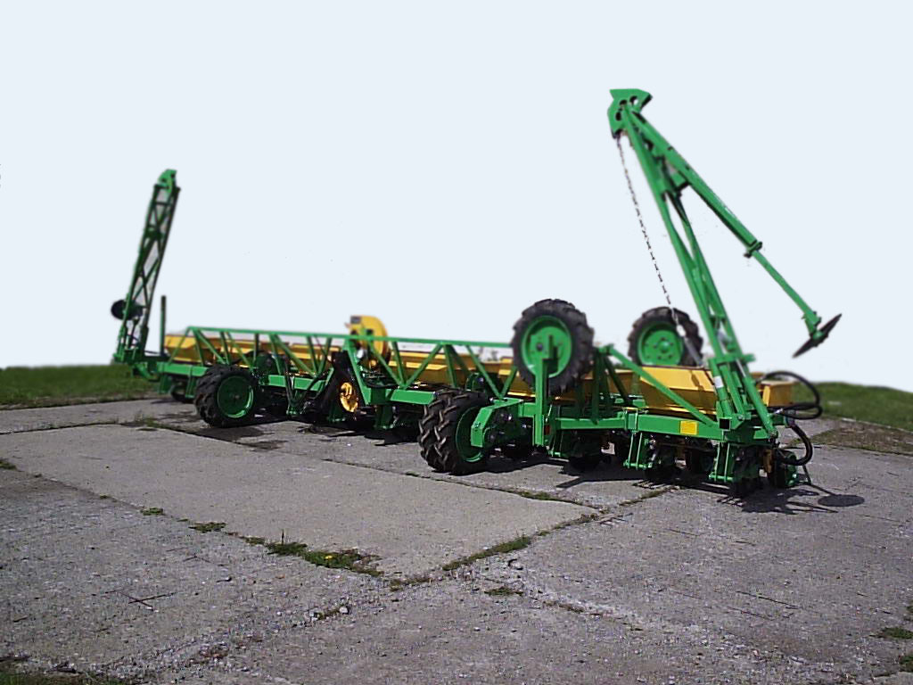

Сеялка пропашная блочносоставляемая СПБ-12

Изготовитель (разработчик) | Адрес
Изготовитель:  ОАО «Миллеровосельмаш» | 346130, г. Миллерово  Ростовской области,  ул. Заводская, 1
Разработчик:  НПФ «АГРОТЕХНИК» | 346740, г. Зерноград,  Ростовской области.  ул. Ленина, 21

Результаты испытаний (краткие)
Сеялка пропашная блочносоставляемая СПБ-12
Назначение | Предназначена для точного (пунктирного или пунктирно-гнездового) посева кукурузы, подсолнечника, сорго, сои и бахчевых культур с одновременным внесением в почву минеральных удобрений соответствующими приспособлениями.  Сеялка агрегатируется с тракторами класса 2…3 при наличии у последних рамки автосцепки СА-2, вала отбора мощности с задним расположением хвостовика и частотой его вращения 1000 мин⁻¹.  Агрегатирование сеялки СПБ-12 с колёсными тракторами тягового класса 2…3 возможно при условии сохранения управляемости передних колес трактора. Для этого необходимо использовать дополнительные грузы, навешиваемые на рамку впереди трактора, суммарной массой до 400 кг

Качество работы:
Культура |  | Подсолнечник
Норма высева семян, шт./м:  - заданная  - фактическая |  | 4,2  4,01
Норма высева удобрений, кг/га:  - заданная  - фактическая |  | 73  66,2
Средняя глубина заделки семян при максимальном заглублении сошников, мм |  | 93,8
Средняя глубина заделки семян при минимальном заглублении сошников, мм |  | 54,2
Глубина заделки семян при оптимальном заглублении сошников:  - установочная глубина, мм  - средняя глубина, мм  - стандартное отклонение, $±$мм |  | 60…80  76,8  16,0
Число семян, не заделанных в почву, шт./м² |  | 0
Производительность за 1 ч основного времени, га |  | 4,87…8,15

Условия эксплуатации:
- навеска (присоединение) на трактор (способ агрегатирования) | Автосцепка СА-2
- перевод в рабочее и транспортное положения | Гидравлический (с помощью ГНС трактора)
- настройка рабочих органов | Глубина хода сошников – перестановкой по отверстиям; норма высева - редуктором
- время подготовки машины к работе (прицепки), ч | 0,17
Агрегатирование | Кл. 2…3 (Беларус 1221)
Потребляемая мощность, кВт | 30,1…56
Трудоемкость ежесменного ТО,  чел.-ч | 0,42
Эксплуатационная надежность | Удовлетворительная
Удобство управления | Удобно
Безопасность выполнения работ | Обеспечена

Описание конструкции машины
Сеялка представляет собой навесную машину, состоящую из основных сборочных единиц: на несущем брусе рамы симметрично относительно прицепного устройства расположены 12 зерновых секций, также симметрично расположены 6 туковых секций, на балках рамы установлены маркерные устройства. Привод зерновых секций осуществляется от сдвоенных опорных колес посредством цепных передач, привод-консоли левой и правой. Привод туковысевающих секций осуществляется от привод-редукторов.
Разрежение в полости ресивера рамы создается посредствам вентиляторной установки, привод которой осуществляется от ВОМ трактора через карданный вал. Ресивер рамы сообщается с вакуумными камерами высевающих аппаратов через воздуховоды (шланг гофрированный).
Для удобства транспортировки сеялки на дальние расстояния предусмотрено транспортное устройство, состоящее из двух стоек с колесами, установленных на транспортных балках, и сницы, которая вставлена в брус рамы с правой стороны.
Сеялка по заказу потребителя может оснащаться системой контроля высева «Нива-23», приспособлением для создания разрежения эжекторного типа.
Рама-ресивер представляет собой ферменную конструкцию из труб квадратного сечения, предназначеных для установки на них рабочих органов, механизмов сеялки и транспортного устройства. В центральной части ресивера расположен патрубок для соединения полости ресивера с полостью разрежения вентилятора или эжектора.
На сеялке устанавливаются две привод-консоли, состоящие из сдвоенных опорно-приводных колес с централизованными механизмами передач. Передача вращения от оси опорно-приводного колеса на первичный вал редуктора привод-консоли производится посредством сменных звездочек и при помощи цепного контура.
На сеялке устанавливаются два привод-редуктора, предназначенных для изменения передаточного отношения привода туковысевающих секций.
На сеялке применяются левый и правый двухштанговые маркеры дискового типа. Опускание и подъем маркеров осуществляются гидроцилиндрами, управляемыми из кабины трактора. В транспортном положении маркер укладывается на стойку балки маркера

Техническая характеристика
Показатели |  | Численные значения
Габаритные размеры сеялки, мм,  в положении хранения:  - длина  - ширина  - высота (по маркерам)  в рабочем положении  (без учета вылета маркеров):  - длина  - ширина  - высота (по маркерам)  в транспортном положении  - длина  - ширина  - высота (по маркерам) |  | 9600  2350  3390  1985  9515  3110  10130  2350  3690
Дорожный просвет в транспортном положении, мм |  | 295
Ширина захвата, м |  | 8,4
Масса сеялки, кг |  | 1214
Количество высевающих аппаратов, шт. |  | 12
Емкость одного бункера, л:  - для семян  - для туков |  | 28  86
Рабочая скорость, км/ч |  | До 9,0
Результаты испытаний
Качество работы | Сеялка по качеству работы соответствовала требованиям ТУ на посеве подсолнечника на оптимальной рабочей скорости (7,7 км/ч) и повышенной  (9,7 км/ч).  Сеялка выдерживает установочную норму высева семян и удобрений на обоих режимах. Механизм заглубления сошников позволяет заделывать семена во влажный слой почвы в довольно широком диапазоне (54,2…93,8 мм). При оптимальном заглублении сошников (60…80 мм) компактность заделки семян на оптимальной скорости составила 86,7 %, что соответствует нормативу (не менее 85 %), а при движении агрегата на повышенной скорости получена ниже нормативной (84 %). Минеральные удобрения находятся вне контакта с семенами. После прохода агрегата не заделанных семян не выявлено. Распределение растений в рядке, в основном, соответствует расчётному интервалу (23,8 см) на обоих режимах - 24,9 и 25,4 см.  Густота растений (56,3…57,2 тыс. шт./га) соответствует рекомендациям для этого сорта (50…60 тыс. шт./га). Сеялка хорошо выдерживает ширину основных междурядий (70 см) с допустимым отклонением (не более 2 см). Отклонение ширины стыковых междурядий также не выходит за допустимый предел (не более 5 см)
Производительность | Производительность в час основного времени составила 6,46 га при рабочей скорости агрегата  7,7 км/ч, что соответствует требованиям технических условий (до 7,5 га/ч при рабочей скорости –  до 9,0 км/ч). Технологический процесс выполнялся устойчиво, что подтверждает коэффициент надежности технологического процесса равный 1,0 при нормативе – не менее 0,98.  Удельный расход топлива за время сменной работы получен равным 3,28 кг/га.
Безопасность движения | Для транспортировки сеялки по дорогам общего пользования имеется транспортное устройство. В транспортном положении высота сеялки (по маркёрам) составляет 3,69 м, ширина – 2,35 м. Сеялка оборудована световозвращателями: задние - красного цвета, передние - белого цвета. Транспортная скорость –  до 15 км/ч
Техническое обслуживание | Техническое обслуживание при эксплуатационной обкатке – один раз в год, после расконсервации сеялки у потребителя.  Ежесменное техническое обслуживание – через каждые 10 часов работы. Трудоёмкость ЕТО –  0,42 чел.-ч.  Техническое обслуживание при хранении - один раз в год, после посевного сезона. В инструкции по эксплуатации сеялки в достаточном объёме изложены виды и операции технического обслуживания

Заключение по результатам испытаний
Испытанный образец сеялки пропашной блочносоставляемой
СПБ-12 соответствует требованиям ТУ по показателям назначения и безопасности. Выявленные недостатки не требуют изменения конструкции.
Рекомендация - сеялку пропашную блочносоставляемую СПБ-12 поставить на производство, устранив выявленные недостатки

Испытания проведены: | ФГУ «Северо-Кавказская МИС»  347740, г. Зерноград Ростовской области, ул. Ленина, 32
Испытания провел: | Замковой К.А.
Источник информации: | Протокол испытаний № 11-12-09 (4030182)  от 14 октября 2009 года

